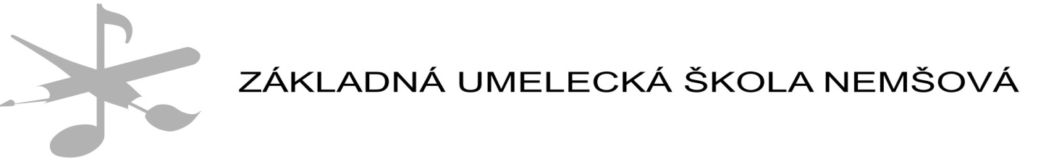

IČO: 37916173 Ľuborčianska 2, 914 41 N e m š o v á

Prihláška na denný tanečný tábor
v termíne od 6. - 9. 7.2021

Meno a priezvisko dieťaťa:
Dátum a miesto narodenia:
Bydlisko:
Potravinová alergia: ano – nie Ak áno, napíšte aká:
Zdrav. upozornenie:

Zákonný zástupca 1 :
Meno a priezvisko:
Adresa:
Tel.číslo:
E – mail:
Zákonný zástupca 2 :
Meno a priezvisko:
Adresa:
Tel.číslo:
E – mail:

Svojim podpisom vyjadrujem súhlas s podmienkami a spracovaním osobných údajov pre účely spojené s vedením tábora v súlade so zákonom č. 18/2018 Z.z.

Prehlásenie rodičov

Týmto prihlasujem svoje dieťa do denného tanečného tábora organizovaného Základnou umeleckou školou Nemšová v termíne od 6. do 9.7.2021, ktorý bude v priestoroch telocvične Základnej školy na ul. Janka Palu 2 a Katolíckej spojenej školy v Nemšovej. Beriem na vedomie záväznosť tejto prihlášky, potvrdzujem účasť dieťaťa na uvedenom dennom tanečnom tábore a súčasne sa zaväzujem uhradiť príspevok vo výške 20€. (pokyny k platbe Vám dajú triedni učitelia). Osobné údaje budú po spracovaní archivované po dobu zákonom stanovených lehôt.

V Nemšovej dňa _______________ _____________________________
Podpis zákonného zástupcu

UPOZORNENIE: Len zaplatené prihlášky sa berú ako záväzné. V príspevku nie je zahrnuté poistenie dieťaťa, to si musí v prípade potreby zabezpečiť zákonný zástupca dieťaťa na vlastné náklady. Záväznú prihlášku je potrebné poslať mailom na adresu: zusnemova@gmail.com.

